1 – Instalação – 18c XE.

Instalação do banco.

<https://www.oracle.com/database/technologies/xe-downloads.html>

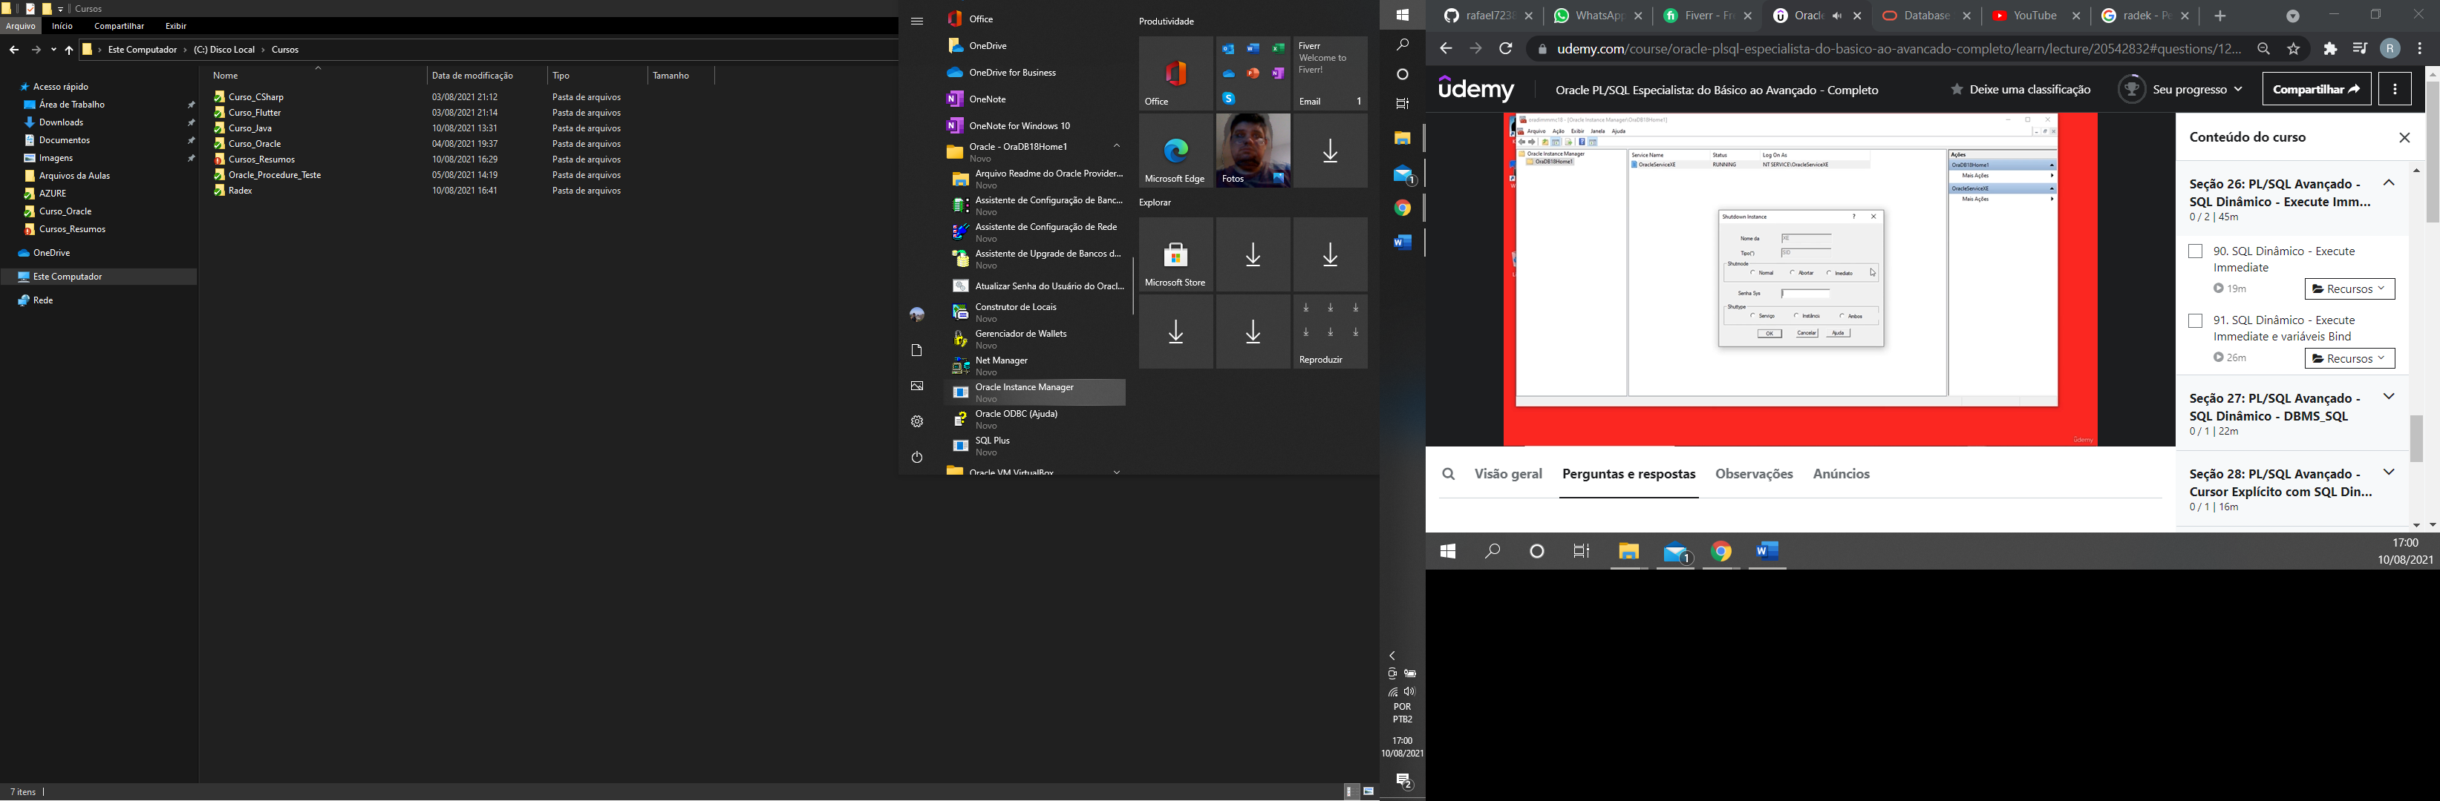

2 - Configurando Serviços do Oracle

Colocar os Serviços de forma automática

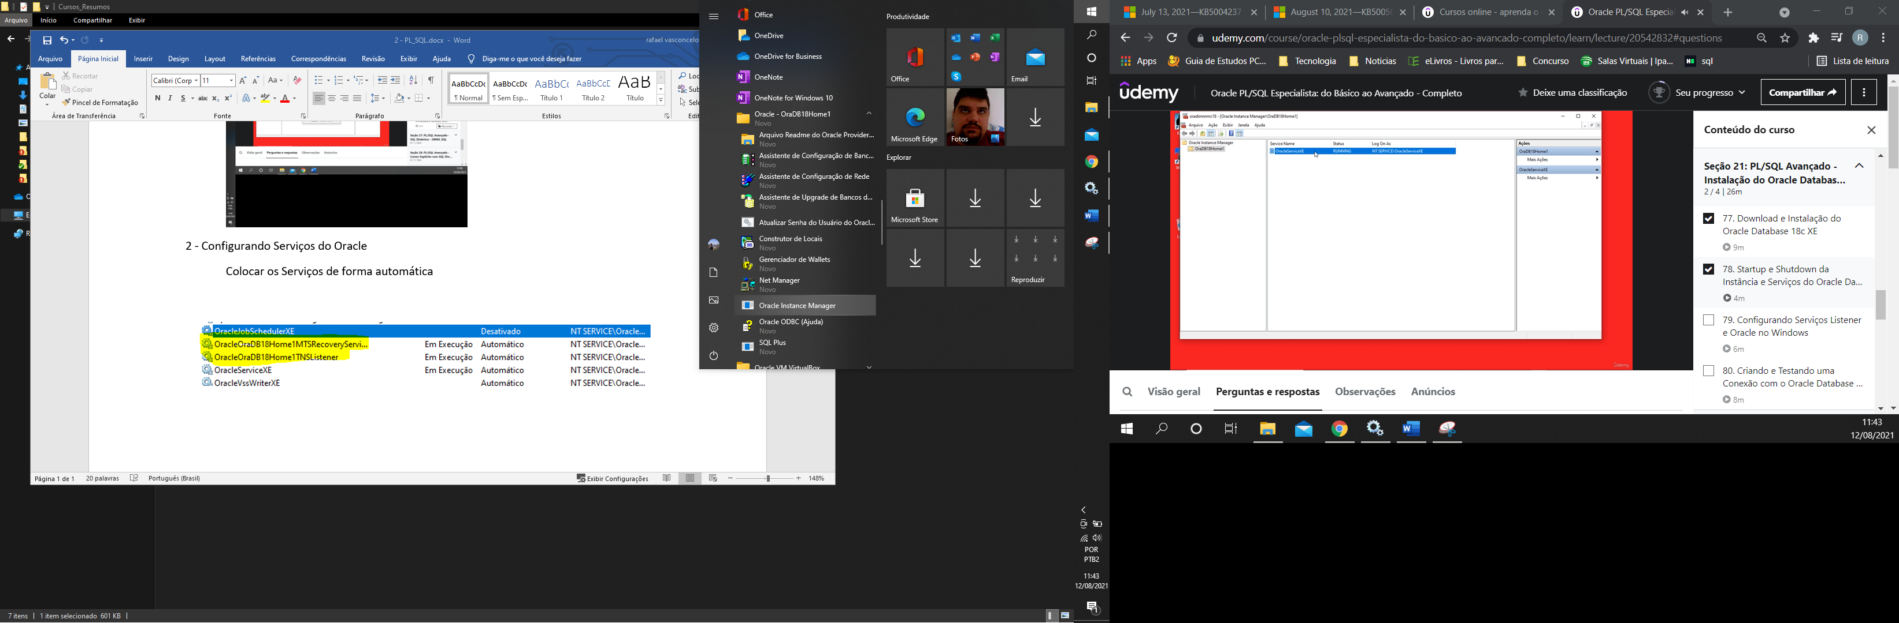

Aqui que a gente stopa o serviço do Oracle

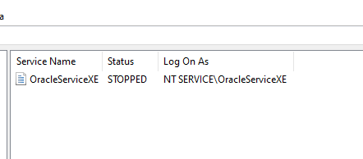

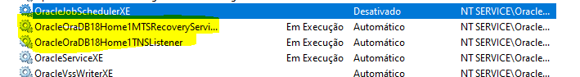

Para agendamento de Jobs, precisa ativar esse serviço



Instalação do SQL DEVELOPER

<https://www.oracle.com/tools/downloads/sqldev-downloads.html>

# 3 – Visão Geral do PL/SQL

SET SERVEROUTPUT ON

DECLARE

vtexto VARCHAR2(32767) := 'Seja bem vindo ao PL/SQL';

BEGIN

dbms_output.put_line(vtexto);

EXCEPTION

WHEN OTHERS THEN

dbms_output.put_line('Erro Oracle: '

|| sqlcode

|| sqlerrm);

END;

# 4 – Bloco Anônimo

Começa com o DECLARE, BEGIN, EXCEPTION, END

SET SERVEROUTPUT ON

DECLARE

vtexto VARCHAR2(32767) := 'Seja bem vindo ao PL/SQL';

vnumero1 NUMBER(11, 2) := 500;

vnumero2 NUMBER(11, 2) := 500;

vresultado NUMBER(11, 2);

BEGIN

vresultado := ( vnumero1 + vnumero2 ) / 2;

dbms_output.put_line(vresultado);

EXCEPTION

WHEN OTHERS THEN

dbms_output.put_line('Erro Oracle: '

|| sqlcode

|| sqlerrm);

END;

# 5- Utilizando Variáveis

## Constantes

SET SERVEROUTPUT ON

DECLARE

vnumero1 CONSTANT NUMBER(11, 2) := 1200.50;

BEGIN

--vnumero1:=0;

dbms_output.put_line(vnumero1);

EXCEPTION

WHEN OTHERS THEN

dbms_output.put_line('Erro Oracle: '

|| sqlcode

|| sqlerrm);

END;

## DataTypes

Long Raw -> Armazenar arquivo, foto. São arquivos binários.

RowId -> Caracter de 18 campos.

Timestamp -> Armazena uma data até 9 dígitos de segundos após o decimal.

DECLARE

vData1 TIMESTAMP := SYSTIMESTAMP;

Timestamp com Time Zone -> Armazena a data UTC

DECLARE

Vdata1 TIMESTAMP WITH TIME ZONE:= SYSTIMESTAMP;

Timestamo com Local Time Zone -> Time do Client

Vdata2 TIMESTAMO WITH LOCAL TIME ZONE:= SYSTIMESTAMP;

BINARY_INTEGER => Armazenamento de Dados inteiros, sem casas decimais.

Vvar1 BINARY_INTEGER:=4;

BINARY_FLOAT -> são opções do Number. 32 bits

BINARY_DOUBLE -> são opções do Number. 64 bits.

Variáveis por Referência -> %Type

vfistName employees.first_name%type;

Bind -> Variáveis declaradas em ambiente externo ao bloco.

SET SERVEROUTPUT ON

´ VARIABLE gmedia NUMBER;

DECLARE

vnumero1 NUMBER(11,2):=2000;

vnumero2 NUMBER(11,2):=4000;

BEGIN

:gmedia:=(vnumero1+vnumero2)/2;

dbms_output.put_line('valor é: '|| :gmedia);

END;